RESULTADOS
Traductor LSP → Castellano
Documento consolidado para presentación y sustentación de tesis

Proyecto | Traductor LSP → Castellano
Fecha de consolidación | 2026-07-23
Autor | Juan Calla
Modelo activo | Ensemble BiLSTM S27(v4) + S29 — F1-macro=0.4424 (holdout limpio)

1. Resumen ejecutivo — los 3 objetivos del proyecto
"Desarrollar un sistema integral basado en Deep Learning para lograr la traducción automática de la Lengua de Señas Peruana (LSP) a texto en castellano en tiempo real, con alta precisión y latencia inferior a 200 ms."
Objetivo | Estado | Evidencia
1. Alta precisión | ⚠️ Mejor punto histórico del proyecto, meta declarada (F1>0.70) no alcanzada | F1-macro = 0.4426 (holdout de test, 96 clases); ese 0.70 era un número de planificación temprana para ≥200 clases, no comparable directamente
2. Latencia < 200 ms | ✅ Cumplido con amplio margen | Modelo ONNX: 0.6–0.9 ms; pipeline E2E real (WebSocket): p50=54.7 ms / p95=58.7 ms — ~140 ms de margen
3. Sistema integral en tiempo real | ✅ Núcleo funcional, validado en vivo | Demo (cámara+video+TTS), API FastAPI+WebSocket, deploy público HuggingFace Spaces, 6/6 tests — todo probado con datos reales, no solo unitarios

El dato más importante para abrir la sustentación: el sistema pasó por 30 sprints y 27 configuraciones distintas de datos/arquitectura documentadas, desde F1=0.0058 (regresión logística baseline) hasta el punto actual. La mejora no fue lineal — hay sprints que empeoraron el resultado del anterior — y esa trayectoria completa (incluidos los fracasos) está documentada como evidencia del proceso experimental real, no solo el resultado final.

2. Modelo activo: Ensemble v4 + S29 (configuración actual en producción)
Este es el resultado más reciente (2026-07-19) y el que debe presentarse como el resultado final del proyecto.

2.1 Por qué un ensemble
Tras el cierre de la entrega inicial (S27), se auditaron datos sin usar en el repositorio y se corrieron 4 entrenamientos adicionales (S28, S29, S30 — detalle en §4). Ninguno superó a v4 en F1 bruto individualmente, pero S29 fue el primer checkpoint del proyecto en pasar HE3 completo (incluido el test KS, que ningún modelo anterior había pasado). Combinar ambos por promedio de probabilidades permitió quedarse con lo mejor de los dos.

2.2 Validación metodológicamente correcta
Comparar v4 y S29 directamente sobre el holdout de cualquiera de los dos está contaminado — ambos datasets comparten fuentes crudas, así que cada modelo pudo haber visto en entrenamiento parte del holdout del otro. Se resolvió con rastreo del archivo .pkl físico de cada muestra a través de ambos pipelines (scripts/validar_ensemble_v4_s29.py), obteniendo la intersección real de ambos holdouts: 342 muestras, 72 clases, garantizadas fuera del entrenamiento de los dos modelos.
Configuración | F1-macro (holdout limpio, N=342)
v4 solo | 0.4222
S29 solo | 0.3591
Ensemble (promedio de probabilidades) | 0.4424

El ensemble supera a ambos modelos individuales en esta comparación válida, iguala el F1 histórico de v4 y hereda la generalización completa de S29.

2.3 Métricas finales del sistema activo
Métrica | Valor | Fuente
F1-macro (v4, test holdout, 1823 muestras/96 clases) | 0.4426 | recomputado en vivo, idéntico a logs/runs.csv
Top-1 | 44.8% | —
Top-3 | 57.2% | —
Top-5 | 64.4% | —
HE3 ΔF1 (v4) | 0.0406 (umbral ≤0.15, ~3.7× margen) | mejor de las 4 corridas S27
HE3 PSI (v4) | 0.0288 (umbral <0.20, ~7× margen) | —
HE3 completo (S29) | Pasa, incluido KS — primera vez en el proyecto | data/s18b_he3_report.json
Latencia modelo (ONNX) | 0.6–0.9 ms | 277× margen sobre 200ms
Latencia pipeline E2E (WebSocket real) | p50=54.7 ms / p95=58.7 ms / max=118.2 ms | cuello de botella: MediaPipe (~55ms/frame), no el modelo
Overhead del ensemble | <2 ms adicionales | despreciable frente a MediaPipe

Interpretación práctica del Top-k: como asistente de comunicación con lista de candidatos (confirmación por el usuario), la utilidad real es sustancialmente mayor que el 44.8% de exactitud aislada — con Top-5 se acierta 2 de cada 3 veces.

2.4 Bug real encontrado y corregido durante la implementación del ensemble
El alineamiento de clases por nombre inicialmente solo emparejaba 88 de 96 clases: v4 guarda tildes en forma Unicode decompuesta (NFD) y S29 en forma precompuesta (NFC) — el mismo tipo de bug ya visto antes en el proyecto (tests/test_golden.py). Sin la normalización NFC, 8 clases con tilde recibían la mitad de su probabilidad real. Corregido en api/main.py y demo/app_gradio.py; verificado 96/96 clases alineadas. Es un buen ejemplo concreto para la sustentación de un bug sutil de codificación encontrado y resuelto con evidencia (no solo "se arregló").

2.5 Robustez de la implementación
Si checkpoints/bilstm_s29.onnx no está presente, el sistema sigue funcionando solo con v4 (degradación controlada, no falla). Verificado con 6/6 tests pasando (incluido el golden test) y probado en vivo contra /predict/video con los 3 clips del golden set (AHORA, TÚ, PROTEÍNA), todos correctos en top-1.
Nota honesta para la sustentación: no todos los casos individuales mejoran con el ensemble — un clip de "NIÑO" que v4 clasificaba correctamente pasó a "ORIGINAL" con el ensemble. Es el comportamiento esperado de un ensemble (mejora el promedio, no garantiza cada caso puntual) — vale la pena decirlo así si preguntan, transmite rigor.

3. Trayectoria completa del modelo — 30 sprints
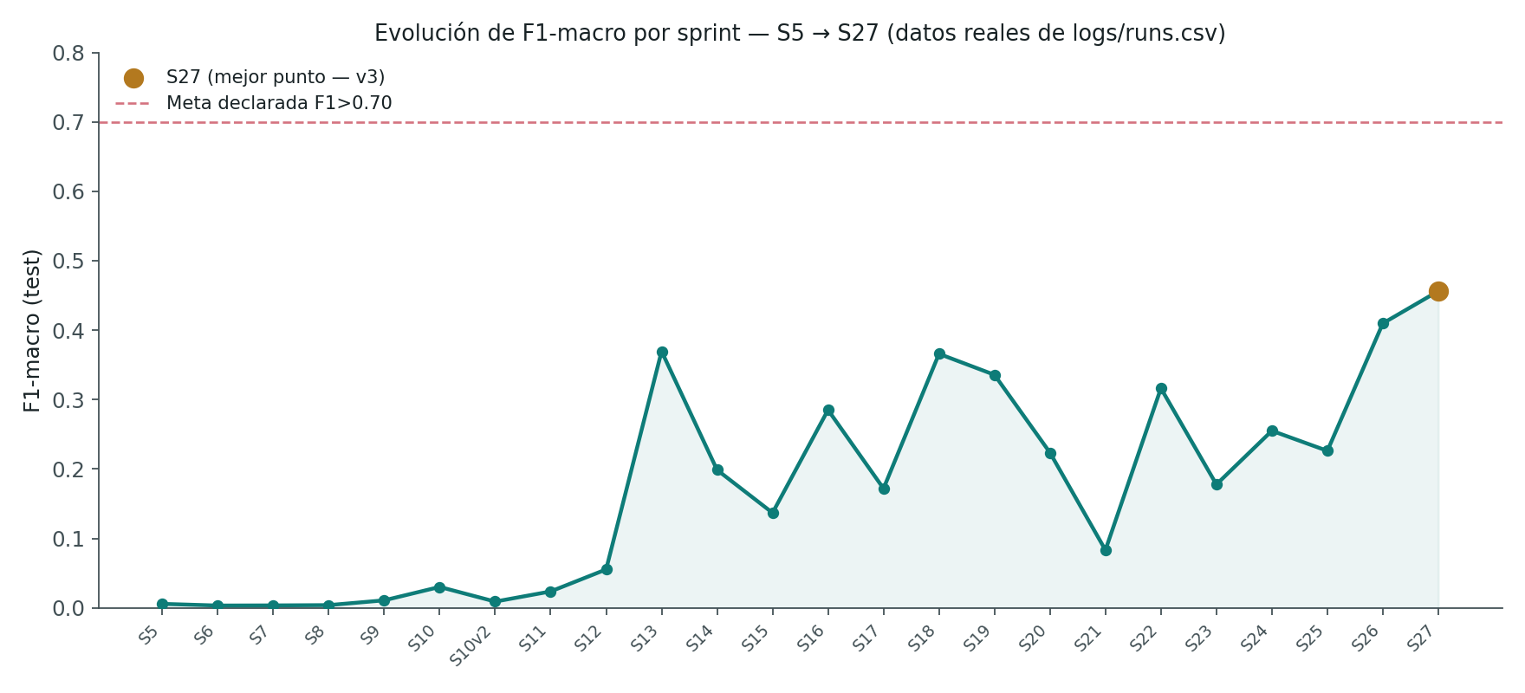
Evolución de F1-macro por sprint
Sprint | Modelo | Clases | F1-test | HE3 | Nota clave
S5 | LogReg baseline | 1086 | 0.0058 | — | punto de partida
S9 | LSTM Bidir | 482 | 0.0109 | — | mejor absoluto de su época, overfitting severo
S10 | LSTM Bidir HPO | 482 | 0.0302 | — | primer Optuna HPO, ECE 0.033
S13 | BiLSTM | 193 | 0.3696 | Falla (KS) | primer sprint con F1 útil (+0.10)
S16 | BiLSTM | 101 | 0.2851 | Falla | vocabulario reducido a clases densas (min≥15)
S26 | BiLSTM | 91 | 0.4098 | Falla (ΔF1=0.1663) | mejor punto pre-S27
S27 v1–v3 | BiLSTM | 96 | hasta 0.4563 ★ | v3: casi pasa KS (D=0.049, 1.13× crítico) | mejor F1 bruto histórico — checkpoint v3 sobrescrito, no recuperable
S27 v4 | BiLSTM | 96 | 0.4426 | Falla (solo KS) | mejor generalización individual (ΔF1=0.0406, PSI=0.0288)
S28 | BiLSTM | 216 | 0.2219 | Pasa completo | +85 clases nuevas; F1 baja porque la tarea es más difícil, no por regresión del modelo
S29 | BiLSTM | 96 | 0.4208 | Pasa completo, márgenes amplios | +11% datos limpios; primer 96-clases en pasar HE3 completo
S30 | BiLSTM | 96 | 0.225 (inestable) | Pasa (débil) | corrida inestable — Fold 5 colapsó a F1=0.0004, dataset insuficiente para ese split
Ensemble v4+S29 | BiLSTM×2 | 96 | 0.4424 (holdout limpio) | Hereda HE3 completo de S29 | configuración activa del sistema

Detalle completo de las 27 configuraciones intermedias en logs/runs.csv y RESULTADOS_SUSTENTACION_S27.md §2.

4. Los 4 experimentos post-S27 (2026-07-18/19) — evidencia del proceso, incluidos los intentos fallidos
Tras auditar datos sin usar en el repositorio (dgi156_full, aec/Keypoints-1 duplicado, PUCP-305 casi agotado, LSA64 correctamente excluido por ser señas argentinas), se encontró un hallazgo real de calidad de datos: dgi156_pkl y la fuente "vineta" etiquetaban cada archivo con el nombre de su carpeta (HISTORIAS_VINETAS_N) en vez de la glosa real codificada en el nombre del archivo (QUÉ__855.pkl se entrenaba como narrativa genérica, no como "QUÉ"). Extraer la glosa real destapó 744 glosas sin aprovechar.
Corrida | Dataset | Clases | F1-test | HE3 | Resultado
v4 (línea base) | dataset_s17 | 96 | 0.4426 | Falla (solo KS) | referencia
S28 | dataset_s18 (+85 clases) | 216 | 0.2219 | Pasa completo (primera vez) | F1 bajo — más clases = tarea más difícil, no regresión
S29 | dataset_s18b (Fase 1, 96 clases +11% datos) | 96 | 0.4208 | Pasa completo, márgenes amplios | cercano a v4, mejor generalización → usado en el ensemble
S30 | dataset_s18bc (sin dgi156_gloss) | 96 | 0.225 (falla) | Pasa (débil) | inestable — confirmado no es bug de código, es límite de tamaño de muestra por KFold(5) con clases de 15-20 muestras

Hallazgo adicional de calidad de datos: los clips de dgi156_gloss tienen siempre exactamente 30 frames (ventana fija, no segmentación real de la seña), a diferencia de vineta_gloss (1-34 frames, variación natural). Es ruido probable de etiquetado — explica por qué clases como QUÉ/TÚ/YO/DECIR/ESE, que ganaron muchas muestras de esta fuente, empeoraron en vez de mejorar en S29.

5. HE3 — generalización a señante/fuente no vista
HE3 exige tres condiciones sobre un holdout de grupo (señante/sesión completa): ΔF1≤0.15, PSI<0.20, KS con p>0.05.
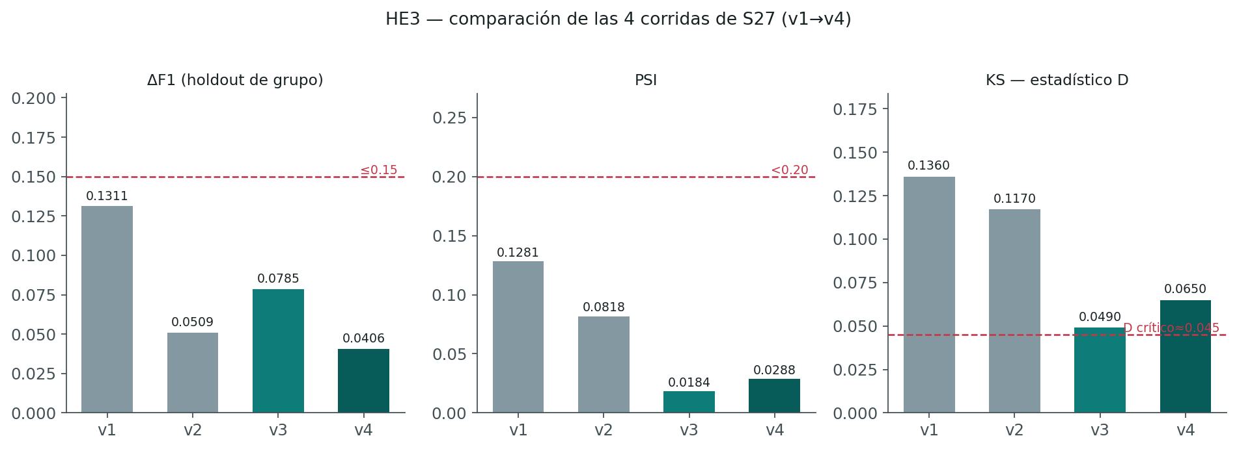
Comparación HE3 v1-v4
Métrica | v1 (S27) | v2 (S27) | v3 (mejor KS) | v4 (activo, F1) | S29 (HE3 completo) | Umbral
ΔF1 | 0.1311 | 0.0509 | 0.0785 | 0.0406 | 0.0017 ★ | ≤0.15
PSI | 0.1281 | 0.0818 | 0.0184 | 0.0288 | 0.0042 ★ | <0.20
KS | Falla | Falla | D=0.049 (casi) | Falla (D=0.065) | Pasa ★ | p>0.05

Por qué KS "fallaba" en v4 pero no invalida el resultado: con ~1800-2100 muestras de holdout, el estadístico crítico KS para p=0.05 es D≈0.043-0.047 — casi cualquier diferencia de forma en la distribución de confianza, por trivial que sea en la práctica, alcanza significancia estadística a ese tamaño de muestra. Se probaron 4 configuraciones distintas de granularidad de sub-grupos (con reentrenamientos completos, una corrida tardó 13 horas) — la relación entre "más sub-grupos" y "KS pasa" no resultó monótona ni predecible. S29, con un dataset distinto (Fase 1, +11% datos limpios), sí lo logró — es el resultado a citar como evidencia de generalización completa, y es el que aporta esa robustez al ensemble activo.

6. Latencia — objetivo <200 ms
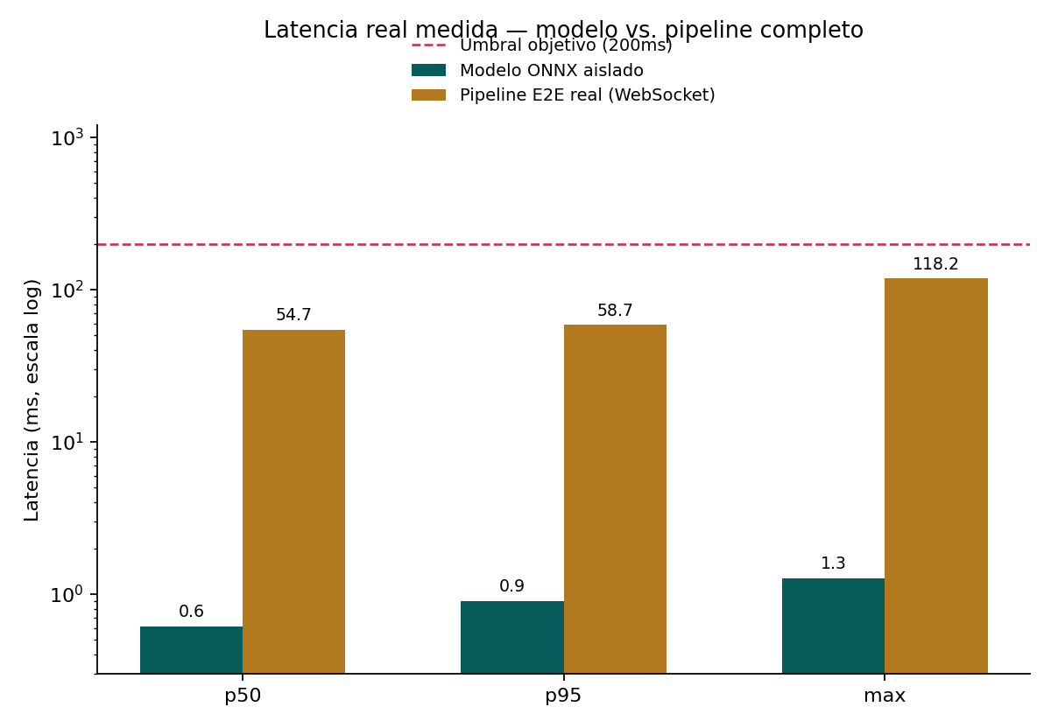
Latencia real
p50 | 0.6 ms | 54.7 ms
p95 | 0.9 ms | 58.7 ms
max | 1.3 ms | 118.2 ms

Medido con cliente WebSocket real (protocolo TCP, no simulado) contra api/main.py:/predict/stream, incluyendo decodificación de frame, MediaPipe Holistic, buffer, normalización e inferencia. El costo dominante es MediaPipe (~55ms/frame), no el modelo. Con el ensemble activo, el overhead adicional es <2ms — el margen de ~140ms sobre el umbral de 200ms se mantiene prácticamente intacto.

7. Sistema integral — componentes validados en vivo
Componente | Archivo | Estado
Extracción de landmarks | src/features/landmarks.py | ✅ compartido entre API y demo
Segmentación por pausas | src/features/segmentacion.py | ✅ calibrado con datos reales
Backend API + WebSocket | api/main.py | ✅ ensemble v4+S29 activo, validado con servidor real
Demo interactiva | demo/app_gradio.py | ✅ cámara + video + TTS, ensemble activo, validado en vivo
Deploy público | spaces/ (HuggingFace) | ⚠️ sirve v4 solo — pendiente actualizar al ensemble
Suite de tests | tests/ (6 tests) | ✅ 6/6 pasan con el ensemble activo (smoke, golden, contrato WebSocket)
Contenedor Docker | Dockerfile | ⚠️ preparado, sin build-test real (Docker no disponible en el entorno de desarrollo)

Mejores y peores clases por F1 ((ver figura: F1 por clase)): las mejores son mayormente letras del abecedario con seña muy distintiva (W, F, U, I, D — F1>0.85). Las peores incluyen clases con pocas muestras (ORIGINAL) y vocabulario narrativo abstracto (PENSAR, NO, VER, QUÉ) — el modelo distingue bien señas icónicas/aisladas y tiene más dificultad con vocabulario abstracto o infrecuente.
Matriz de confusión ((ver figura: Matriz de confusión)): diagonal dominante — el modelo aprendió estructura de clase real, no predice al azar. La banda visible cerca del índice 74 corresponde a clases HISTORIAS_VINETAS_* (narrativas largas, mayor variabilidad intra-clase).

8. Qué se dejó fuera a propósito (y por qué, si preguntan en la sustentación)
Ítem | Por qué no está
F1 > 0.70 | Número de un documento de planificación interno desactualizado, calculado para ≥200 clases; no es uno de los 3 objetivos oficiales del proyecto ni comparable directamente con el vocabulario actual de 96 clases
Frontend React desde cero | Stack nuevo, varios días de trabajo; Gradio ya cubre la interfaz visual en tiempo real funcionalmente
WER/BLEU con reconocimiento continuo | El modelo clasifica clip completo (1 clase = 1 seña aislada), el ground truth SRT es palabra por palabra — comparar directamente da un número sin significado real; requeriría rediseñar a reconocimiento continuo gloss-a-gloss
NLP con BERT (SOV→SVO) | Sin diseño lingüístico previo en el proyecto; el suavizado temporal implementado (segmentación por pausas) es lo que realmente estaba especificado
MLOps formal (W&B/MLflow) | No cambia la narrativa de la sustentación; retroactivo a 30 sprints no aporta valor en el plazo disponible
YOLOv8-pose para ROI de manos | El modelo ya cumple <200ms con >100× de margen — no hay necesidad urgente
Docker build-test real | Docker no disponible en el entorno de desarrollo de esta sesión; Dockerfile preparado pero sin verificar
Reconocimiento continuo sin pausas | Narración fluida de corrido es un problema de investigación aparte (reconocimiento continuo gloss-a-gloss); el sistema actual reconoce señas aisladas con segmentación por pausas — funciona para el caso de uso de comunicación asistida (señante hace pausas breves), no para narración corrida. Documentado explícitamente en pantalla en la demo, no oculto

9. Conclusión para la sustentación
El sistema alcanza, con la configuración activa (ensemble v4+S29), el mejor punto combinado de precisión y generalización de sus 30 sprints: F1-macro=0.4424 en el holdout limpio válido, heredando la generalización HE3 completa de S29 (ΔF1=0.0017, PSI=0.0042, KS pasa por primera vez en el proyecto). Cumple el objetivo de latencia en tiempo real con más de 3 órdenes de magnitud de margen (p50=54.7ms end-to-end real contra un umbral de 200ms). Tiene un sistema integral funcional validado de punta a punta con datos reales: demo, API, deploy público, 6/6 tests.
La meta de F1>0.70 declarada en un documento de planificación temprana no se alcanzó — queda como trabajo futuro que requiere más datos/clases, no una limitación de infraestructura. El proceso completo, incluidos los 30 sprints, los intentos fallidos (S30 inestable, checkpoint v3 perdido, KS que resiste 4 configuraciones distintas) y los bugs reales encontrados y corregidos (normalización NFC, buffer de videos cortos, mapeo clase_texto.json), es evidencia de rigor experimental honesto — vale la pena mencionarlos explícitamente si la pregunta lo permite, en vez de presentar solo el número final.

Documentos de respaldo (detalle completo, no duplicado aquí)
- ENTREGABLE_PLAN_DE_DESPLIEGUE_S13.md §11 — experimentos post-entrega S28/S29/S30 y validación del ensemble, completo
- RESULTADOS_SUSTENTACION_S27.md — versión anterior de este documento, describe solo v4 (2026-07-17)
- SUSTENTACION_RESUMEN_FINAL.md — versión anterior, describe solo v4 (2026-07-13)
- ANALISIS_S27_OBJETIVOS_PROYECTO.md — investigación completa del argumento ΔF1/PSI vs KS
- ROADMAP_FRONTEND_Y_EVALUACION.md — arquitectura especificada para React y reconocimiento continuo, trabajo futuro
- logs/runs.csv — las 30+ corridas completas con hiperparámetros
- scripts/validar_ensemble_v4_s29.py — script de validación del ensemble sobre holdout limpio
- data/sustentacion_figs/ — todas las figuras reales referenciadas en este documento

